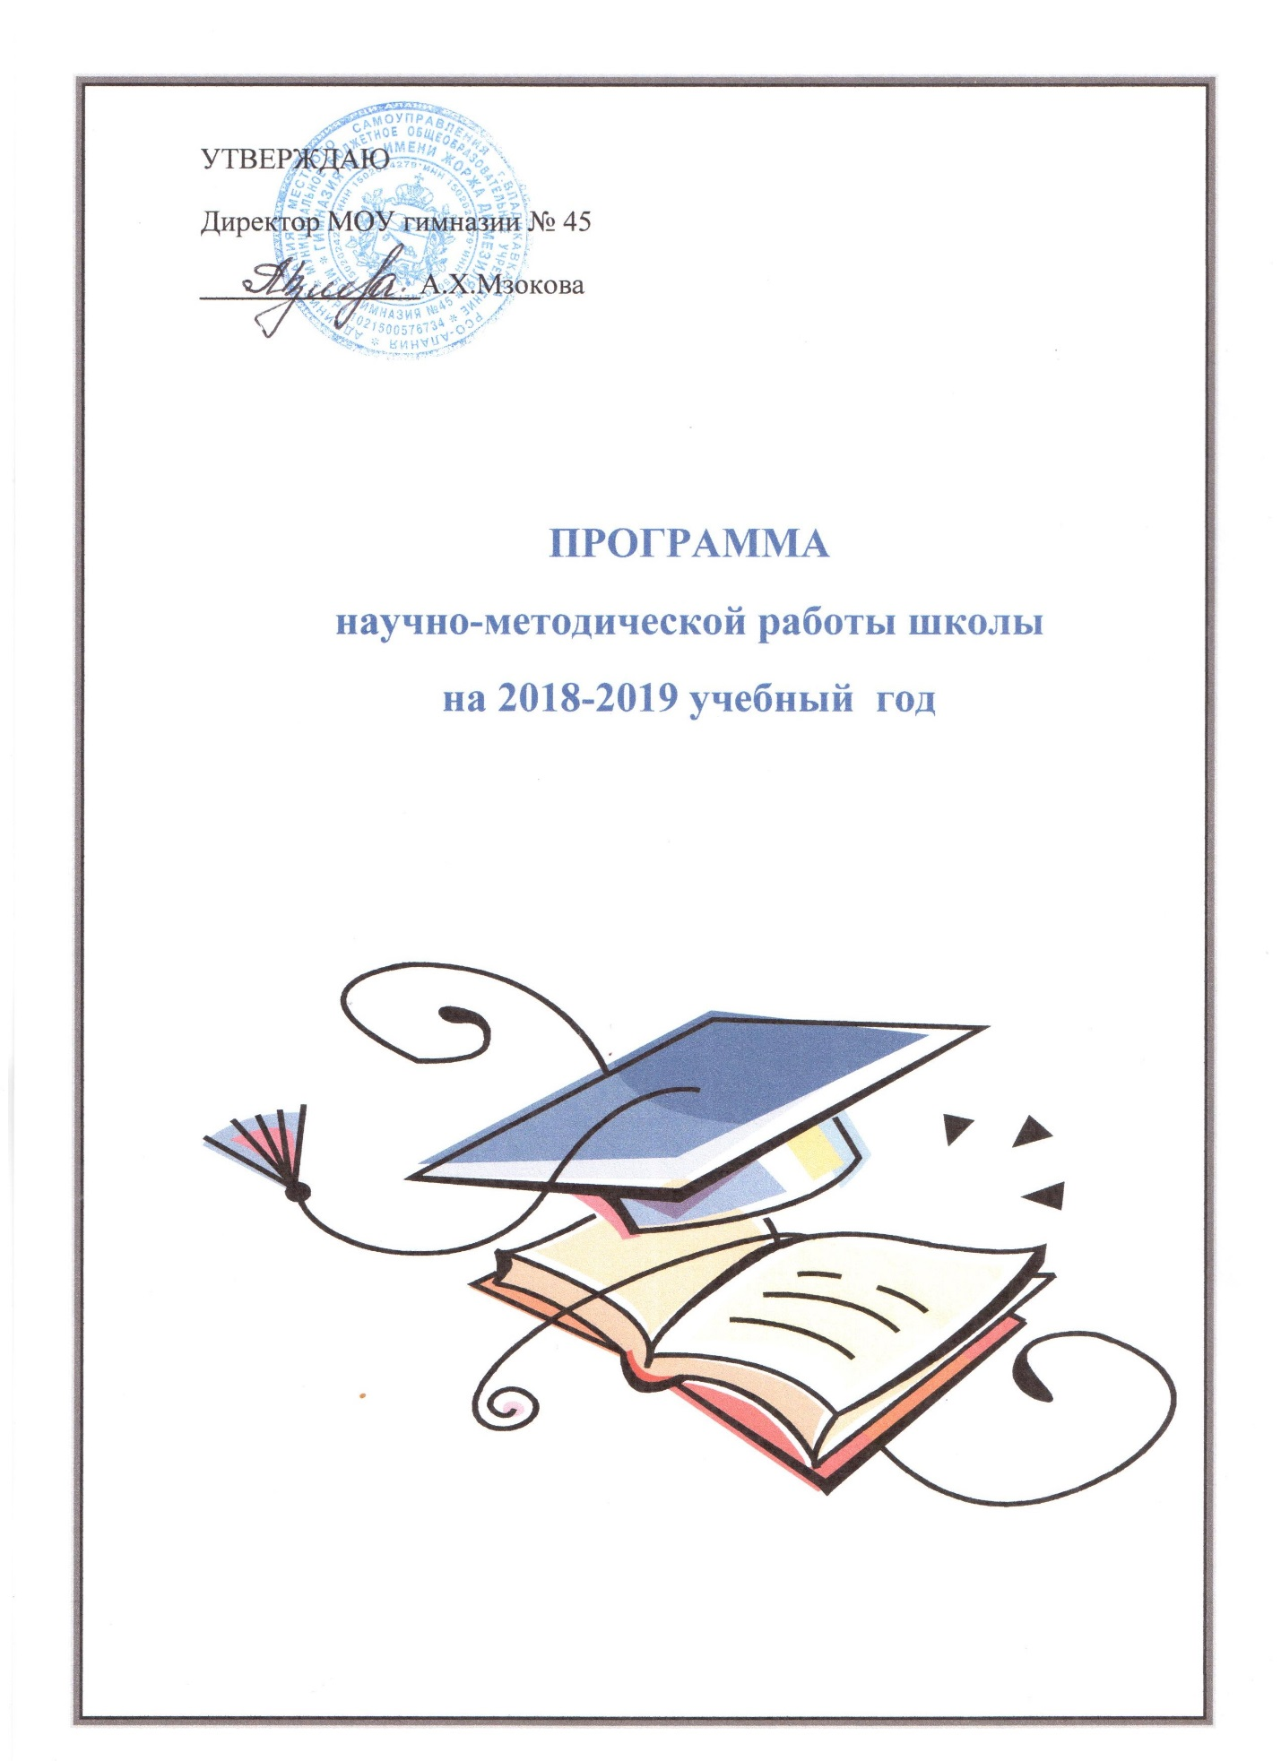

ПРОГРАММА
научно-методической работы школы
на 2018-2019 учебный год
Введение
Научно-методическая деятельность гимназии является системой мер, основанной на современных достижениях науки и практики, направленная на развитие творческого потенциала учащихся и педагогов.
Научно-методическая работа осуществляется через работу методических объединений(кафедр) учителей. В гимназии работают восемь кафедр:
- учителей русского языка и литературы;
- математики, физики и информатики;
- истории и обществознания и искусства;
- естественно-научных предметов ( химия, биология, география, физ-ра, ОБЖ);
- иностранных языков;
- начальной школы;
- учителей осетинского языка и литературы;
- классных руководителей 1-4 классов; 5-11 классов;
Планы работ кафедр составляются с учетом плана научно-методической работы гимназии, опыта работы и квалификации учителей, склонностей и интересов педагогов, специфики преподавания определенных предметов. Содержание и формы научно-методической работы определяются в соответствии с направлениями работы гимназии.
При составлении программы научно-методической работы школы были учтены и использованы следующие нормативные документы:
- Конвенция о правах ребенка.
- Закон «Об образовании в РФ»
- Типовое положение об общеобразовательном учреждении.
- Закон РФ «Об основных гарантиях прав ребенка».
- ФГОС.
- Устав ОУ.
- Программа развития гимназии.
- Образовательные программы гимназии.
- Локальные акты и т.д.

Основные цели научно-методической работы.
- Создать условия для личностного, социального, коммуникативного и познавательного развития личности учащегося, для внедрения в практику личностно-ориентированных технологий, позволяющих наиболее полно реализоваться каждому учащемуся.
- Оказать помощь учителям в реализации принципов инновационных и методических приемов обучения и воспитания в рамках программы развития школы;
- Продолжить работу гимназии по организации учебных исследований и созданию творческих проектов
- Обобщить результаты достижений передового педагогического опыта.
- Обеспечить единство и преемственность отдельных ступеней образования в условиях перехода к непрерывной системе образования.
- Создать условия для распространения опыта работы гимназии на разных уровнях.
- Переход на новые ФГОС второго поколения .
Основные задачи научно-методической работы.
- Подготовить учащихся к олимпиадам и конкурсам различного уровня.
- Осуществить комплекс мероприятий, направленных на повышение квалификации учителей.
- Создать условия для аттестации учителей.
- Организовать и провести комплекс мероприятий, направленных на распространения опыта работы гимназии.
- Разработать методические материалы в помощь учителям и классным руководителям.
- |Повысить заинтересованность учащихся в изучении предметов, перейти от «изолированного» изучения учащимися системы научных понятий, составляющих содержание учебного предмета, к включению содержания обучения в контекст решения значимых жизненных задач (формирование универсальных учебных действий).
- Осуществить комплекс мероприятий, направленных на обеспечение преемственности отдельных ступеней образования.
Основные направления научно-методической работы.
- Работа с молодыми педагогами.
- Повышение квалификации учителей.
- Участие учащихся и учителей в различных олимпиадах и конкурсах.
- Распространение опыта работы гимназии.
- Разработка методических материалов.
- Осуществление внеурочной деятельности по предмету.
- Обеспечение преемственности.
- Организация работы экспериментальной площадки.
- Развитие межпредметных связей.

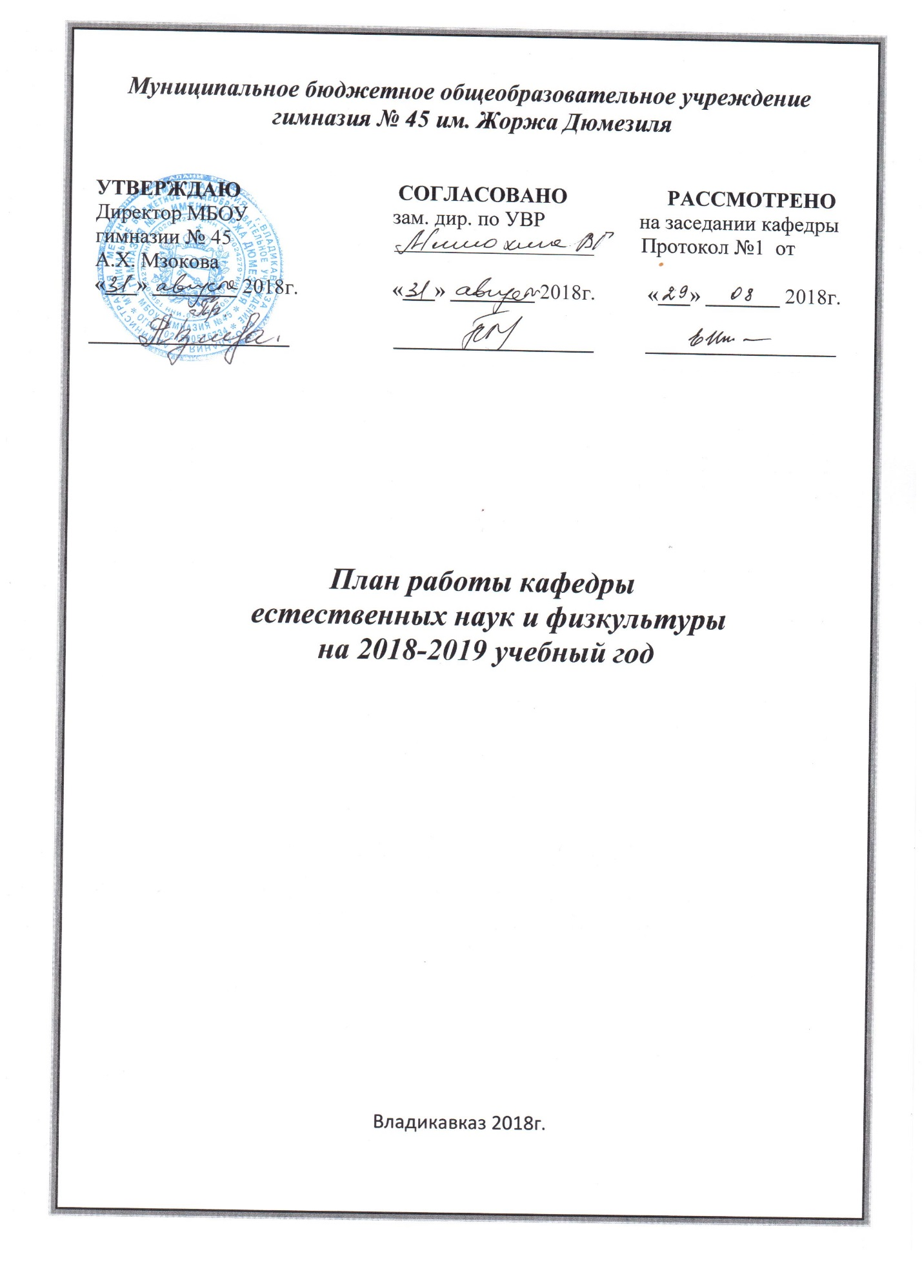

План работы на 2018-2019 учебный год
№ | Мероприятие |  | Направление работы |  | Срок |  | Ответственный
1 | Методсовет. |  | Утверждение плана  Работы. Введение новых курсов . |  | Август |  | Милюхина В.Г.
2 | Планирование научно-методической работы кафедр |  | Все направления |  | Август |  | Зав.кафедрами
3 | Отслеживание системы укомплектования заявок на курсы повышения квалификации, аттеста  ция. |  | Аттестация учителей  Повышение квалификации |  | Август |  | Милюхина В.Г.
4 | Подготовка методических материалов для проведения классных часов. |  | Разработка методических материалов |  | Ежемесячно |  | Кокаева С.В.
5 | Подготовка документов для участия гимназии в различных конкурсах |  | Участие в олимпиадах и конкурсах |  | По требованию |  | Милюхина В.Г.  Казаченко Л.Э.
6 | Выявление и подготовка учащихся для участия в предметных олимпиадах различного уровня |  | Участие в олимпиадах и конкурсах |  | По требованию |  | КазаченкоЛ.Э.  Зав.кафедрами  Учителя-предметники.
7 | Посещение уроков молодых педагогов педагогами-наставниками. Оказание методической помощи. |  | Работа с молодыми педагогами |  | Сентябрь-май |  | Руководители кафедр.  Зам.директора, курирующие предмет.
8 | Методическое занятие «Правила заполнения школьной документации» |  | Повышение квалификации учителей |  | Август |  | Милюхина В.Г.
9 | Педагогический совет |  | Установочный |  | август |  | Администрация
10 | Планирование работы  по ИП |  | Организация работы |  | Сентябрь |  | Милюхина В.Г.  Кл. рук. 10-11 кл.
11 | Заседание руководителей кафедр |  | Организация работы  Планы |  | Август-сентябрь |  | Милюхина В.Г.
12 | Заседание аттестационной комиссии по изучению поданных заявлений |  | Аттестация учителей |  | Сентябрь |  | Милюхина В.Г.
13 | Предметная неделя кафедры осетинского языка |  | Урочная и внеурочная деятельность |  | Октябрь |  | Агузарова Л.А.
14 | Методсовет |  | Работа администрации гимназии по созданию оптимальных условий для творческого выражения личности обучающихся. |  | октябрь |  | Милюхина В.Г.
15 | Предметная неделя кафедры истории и искусства |  | Внеурочная деятельность |  | Ноябрь |  | Цгоева С.З.
16 | Методическое занятие «Инновационная деятельность на уроке» |  | Повышение квалификации |  | Ноябрь |  | Коновалова Ж.Б.
17 | Педагогический совет |  | Управление  процессом формирования системы качеств знаний учащихся. |  | ноябрь |  | Казаченко Л.Э..
18 | Неделя педагогического мастерства учителей русского языка и литературы |  | Межпредметные связи |  | Декабрь |  | Сухарева С.А.
19 | Методсовет |  | Мастер –класс  ФГОС ООО |  | Декабрь |  | Милюхина В.Г.
20 | Подготовка учителей к участию в конкурсах«Учитель года» и др. |  | Участие в олимпиадах и конкурсах |  | Декабрь-апрель |  | Милюхина В.Г.
21 | Предметная неделя кафедры математики, физики, информатики |  | Внеурочная деятельность |  | Январь |  | Казаченко Л.Э.
22 | Педагогический совет |  | Введение ФГОС на ступени основного общего образования. Образовательная программа 5-х классов , развитие УУД |  | Январь |  | Милюхина В.Г..
23 | Заседания кафедр |  | Итоги 1 полугодия |  | Январь |  | Руководители  кафедр
24 | Методсовет |  | Профессиональное развитие педагогического коллектива |  | Январь |  | Милюхина В Г.
25 | Методическое занятие «инновационная деятельность на уроках» |  | Повышение квалификации |  | Февраль |  | Милюхина В.Г.
26 | Предметная неделя кафедры иностранных языков |  | Внеурочная деятельность |  | Февраль |  | Загашвили И.И.
27 | Предметная неделя кафедры классных руководителей 5-11 классов |  | Внеурочная деятельность |  | Февраль |  | Кокаева С.В.  Томаева Л.С.
28 | Подготовка документов для участия педагогов в конкурсе в рамках нацпроекта «Образование» |  | Участие в олимпиадах и конкурсах |  | Март |  | Милюхина В.Г.
29 | Педагогический совет |  | Моделирование внутришкольной системы повышения квалификации педагогических кадров. Мастер-класс. |  | март |  | Милюхина В.Г..
30 | Методсовет |  | Развитие познавательного интереса у гимназистов |  | Март |  | Гуева Л.И.
31 | Предметная неделя кафедры начальных классов |  | Внеурочная деятельность |  | Март |  | Кафедра нач.школы
32 | Декада преемственности (открытые уроки учителей 4 классов) |  | Обеспечение преемственности |  | Апрель |  | Кафедра нач.школы
33  34 | Расширенное заседание кафедр по результатам  введения ФГОС  Предметная неделя естественно-научного цикла |  | Анализ  Внеурочная деятельность |  | Апрель  апрель |  | Зам.дир по УВР  Ржевская И.И.
35 | Подготовка методических материалов к урокам мужества |  | Разработка методических материалов |  | Апрель-май |  | Ткаченко И.Ю.  Томаева Л.С.
36 | Методсовет |  | Эффективные формы управления личностно-ориентированной системой методической работы педагогов гимназии |  | Апрель |  | Милюхина В.Г.  Казаченко Л.Э.
37 | Собеседование с руководителями кафедр по итогам работы |  | Все направления |  | Май-июнь |  | Милюхина В.Г.
38 | Педсовет |  | Окончание  учебного года |  | Май-июнь |  | администрация
39 | Методсовет.«Итоги проведения предметных недель» |  | Повышение квалификации |  | Май |  | Руководители  кафедр.
40 | Анализ выполнения плана научно-методической работы |  | Все направления |  | Июнь |  | Милюхина В.Г.
41 | Составление плана научно-методической работы на следующий учебный год |  | Все направления |  | Июнь |  | Милюхина В.Г.
42  43  44 | Анализ итогов работы экспериментальной площадки и составление плана работы на следующий год  Конференция  Творческие отчеты  Анализ сдачи ГИА и  ЕГЭ |  | Работа ОЭП  Итоги  Анализ |  | Июнь  Июнь  Май-июнь |  | Милюхина В.Г.  Возиянова Ф.К.  Кафедры  Шотаева Ж.К.  Казаченко Л.Э,  Милюхина В.Г.
45 | Педсовет |  | Об итоговой аттестации выпускников |  | Июнь |  | Завучи.

